알고리즘 응용 #4과제

20144649 고한설

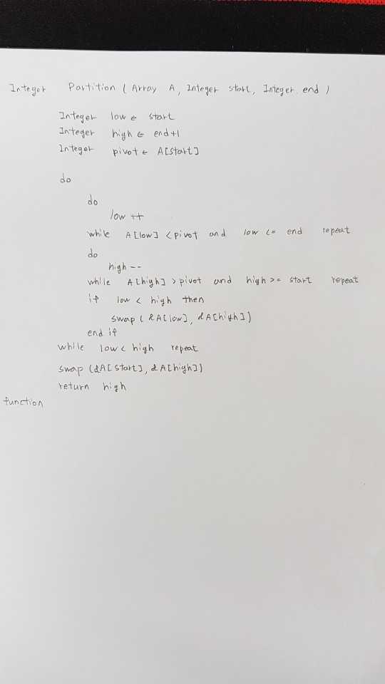#1 A[left] 위치를 피벗으로 하는 Partition 알고리즘

#2 퀵 정렬 수행 과정을 보여라

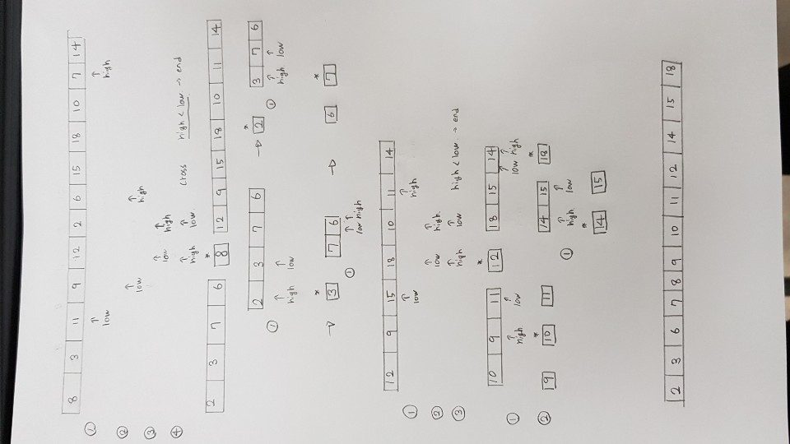

#3 배열의 A[5]~A[11]에 대해 퀵 정렬 알고리즘 수행 결과 보이기

단 피벗은 A[11]에 있는 14.

Partition 알고리즘의 몇 가지를 수정하면 완료

맨 왼쪽 값을 피벗으로 크로스 되는 경우 A[high] <-> A[left].

맨 오른쪽 값은 A[right] <-> A[low]

Pivot return 값 또한 low

기존 맨 왼쪽 값 피벗인 경우 low<-left; high <- right+1; pivot<-A[left]

시작 low <- left-1; high <- right; pivot <- A[right]

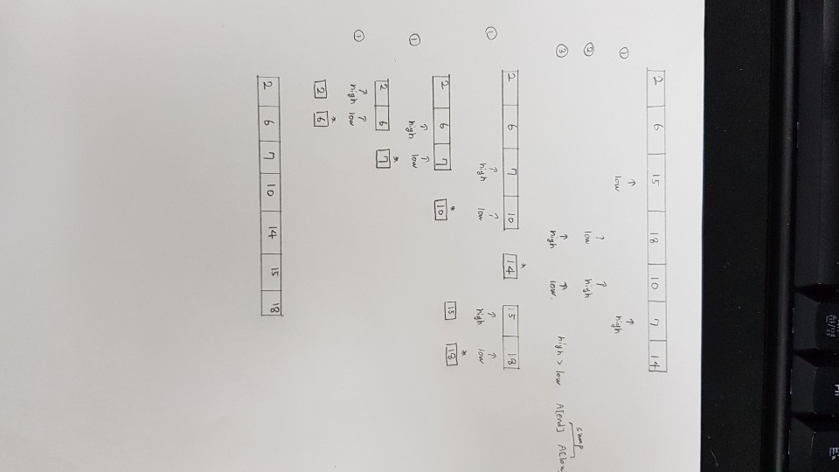

#4 Selection 알고리즘 수행 과정을 보이라

